瓦格納叛變反思－忠誠比能力重要

原创 简思智库 [简思智库](javascript:void(0);)

**简思智库**

微信号 GNSSTT

功能介绍 策者简也，思而后行。

2023-06-26[原文](https://mp.weixin.qq.com/s?__biz=MzUyNzQyMzYwNQ==&mid=2247495038&idx=1&sn=b625729de6c81775fa7c980b804ff9a5&chksm=05cd42d42dcd3b86f83797608b42cead8445cca71568959febcc3fc28311e821ea01d747e482&scene=27#wechat_redirect&cpage=10) 发表于

收录于合集 #香港的声音 241个





**簡思智庫有話説：**

一支军队能力很重要，但是忠诚更重要，精忠才可以报国。

**這是簡思智庫的第 805 篇原創**

**作者：**盧永雄，政治、財經深度研究者。前星島集團CEO、星島報社總編、現巴士的報總編CEO。

如今世界上發生的事情，真是比電影更電影啊。

俄羅斯僱傭兵集團瓦格納領導人普里戈津一夜叛變，但又一夜撤兵。在白俄羅斯總統盧卡申科的斡旋下，普里戈津鳴金收兵。

他未來將會移居白俄羅斯，而其領導的瓦格納集團相當部分的僱傭兵，將與俄羅斯國防部簽署新的合同，意味著管理權將會易主。

俄烏戰爭就好像一部題材豐富的教科書，不止為現代戰爭提供各式各樣的實戰演練，更為各國提供了非常好的管治教案。

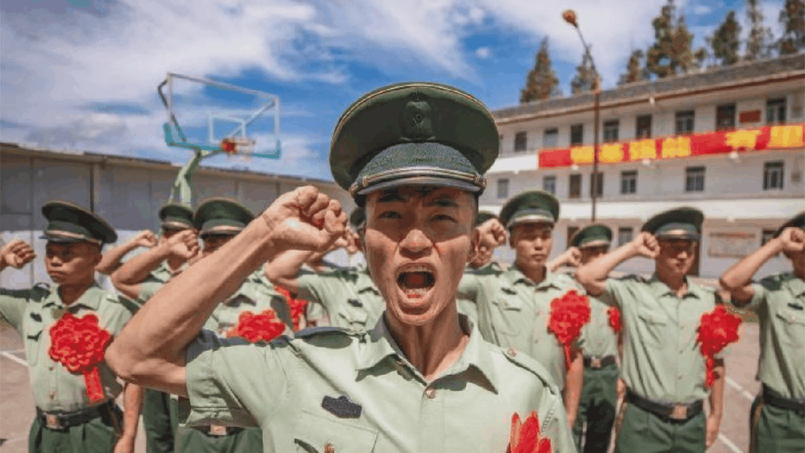

俄羅斯可謂成也僱傭兵，敗也僱傭兵。

僱傭兵有不受控的風險，俄羅斯總統普京為何還要重用瓦格納僱傭兵？

**1. 幹髒活。**

俄羅斯在全球多地都有軍事介入，很多時不方便由政府軍出手。

瓦格納集團在2014年烏克蘭克里米亞危機時候冒起，由當時俄羅斯聯邦軍隊總參謀部情報總局中校烏特金創辦，如今懷疑普里戈津可能一早已是瓦格納集團的金主。

當時在烏克蘭東部盧甘斯克地區的親俄民兵，與烏克蘭政府軍以及反俄民兵發生武裝衝突，普京想保護這些親俄地區的民眾，但又不方便由俄羅斯直接出兵，結果瓦格納集團就乘勢而興，扮演一個非官方的軍事介入角色。

**2. 保密性。**

一場戰爭如不能速戰速決，國內民眾支持，是能否戰勝關鍵，而戰爭的死亡人數是對民眾支持的最大挫傷。

在這次俄烏戰爭當中，俄羅斯國內反戰的「士兵母親」運動無聲無息，這與俄羅斯民意對烏克蘭戰爭的支持有關，也與公開的傷亡數字較低有關。

瓦格納集團是私人公司，根本就不需要向外公布傷亡數字。它對成員陣亡的標準撫恤金高達8萬美元，在俄國是很豐厚的賠償。

但士兵入職時的協議規定，傷亡者的家屬不准就部隊傷亡情況向外發表意見，否則會取消補償金。

所以瓦格納集團並無陣亡消息向外披露，就減低俄羅斯參戰的痛感。

**3. 作戰力。**

烏克蘭雖然是一個一馬平川的地方，本來適合機械化大兵團作戰，但現代作戰依靠先進的C4ISR系統，即指揮、管制及情報集成系統。

無論俄羅斯和烏克蘭都缺乏這種系統。這就令俄烏戰爭很快從大穿插的機械化作戰，演變成一種類似第一次大戰式的陣地戰。

在這種血腥艱巨的戰鬥中，瓦格納集團的能力表露無遺，它的確比俄羅斯國防部指揮的正規軍機動靈活，而且戰鬥力頑強，令他們成功在烏東巴赫穆特的關鍵戰場大量消耗烏軍的主力，最後將此關鍵地方攻陷。

不過普里戈津與俄羅斯國防部長紹伊古互相搶功，最後演出一場兵變之禍。

在這場叛亂發生期間，西方的輿論甚為興奮，甚至一度認為普京的政權很快會被推翻。

普里戈津叛變事件有任何啟示的話，可能是：忠誠比能力重要。

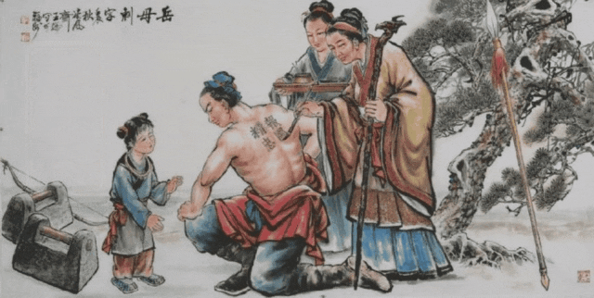

一支軍隊如果欠缺忠誠，就算作戰力高強，最後也會成為國家之禍。相信這個教訓，必定會被研究汲取。

**不念过去**

**END**

**不畏将来**



[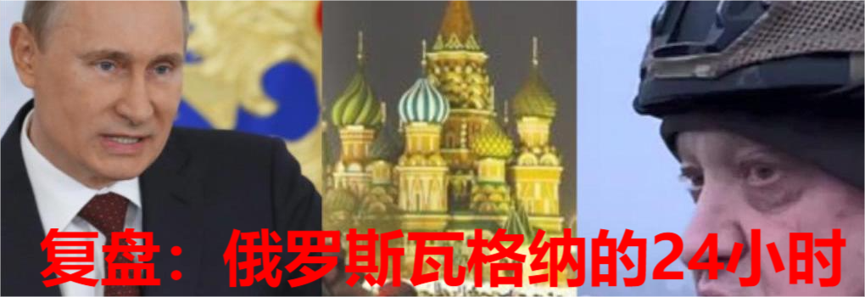](http://mp.weixin.qq.com/s?__biz=MzUyNzQyMzYwNQ==&mid=2247495021&idx=1&sn=849936c88b05a43d06e165e90a76ee61&chksm=fa7d6c77cd0ae561968b14f10fe0b762ba473057b8596f967d457831b18fa22b6cd6d6b8b613&scene=21#wechat_redirect)



欢迎您投稿原创文章到简思智库，让您的声音被更多人听到



请长按下方二维码添加简思智库工作微信投稿。（或搜索添加微信ID：**GTT_CN**）





**感谢阅读，请关注我们，或点右下角“赞”和“在看”分享。**



### 精选留言

用户设置不下载评论